DRUK AF: 2 bladzijden op 1 blad
SPREEKSTRATEGIEËN
•Startzinnen om tijd te winnen
•Internationale woorden
•Lichaamstaal
•Een voorbeeld geven: ‘bijvoorbeeld’
•Kort en simpel beschrijven (basiswoorden activeren)
•Foto’s en vertaal-app
•De vraag herhalen in het antwoord
•Switchen tussen talen
•Vragen stellen
•Typische reacties

Opdracht:
1)Per 3 (of 2) in een kamer/aan tafel
2)Kies een taal die jullie alle drie niet zo goed spreken: Nederlands!
3)Twee studenten spelen, de derde is helpdesk.
4)Kies een probleemsituatie die je graag wil spelen uit de lijst of zelf.
5)Veel oefenplezier!

PROBLEEMSITUATIES

- Je wil studeren voor het examen Nederlands, maar de buurman speelt heel luide muziek. Hij maakt veel lawaai. Ga naar je buurman en leg uit wat het probleem is.
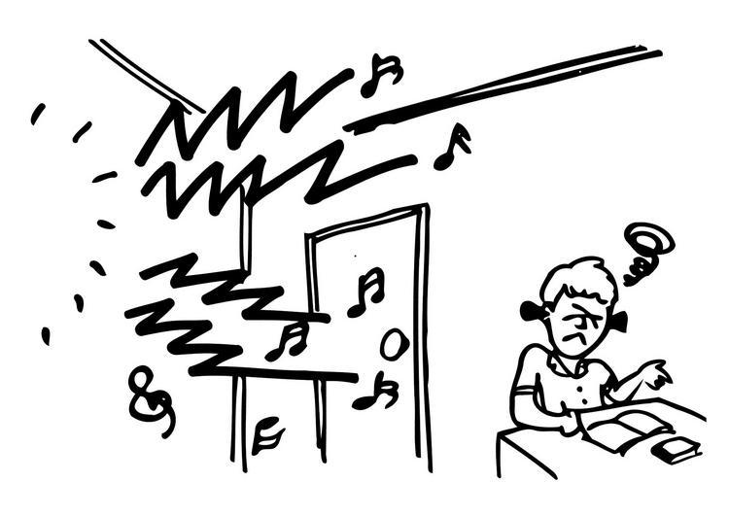
- Je hebt 1 jaar geleden een afspraak bij de tandarts gemaakt voor een routinecontrole. Twee weken vóór de afspraak zie je dat je niet kan komen op dat moment. Bel naar de tandarts, leg uit wat het probleem is en verplaats (= verzet) je afspraak naar een ander moment.

- Je handtas is gestolen. Ga naar de politie. Leg uit wat het probleem is.

- Je hebt muntjes (mentos) gekocht. Je kijkt naar het kasticket. Leg uit wat het probleem is.
- Je hebt een kast gekocht in IKEA. De vijzen mankeren. Ga naar de klantendienst van IKEA en leg uit wat het probleem is.

VIJZEN =
- Je abonnement van de metro werkt niet. Ga naar de loketten en leg uit wat het probleem is.
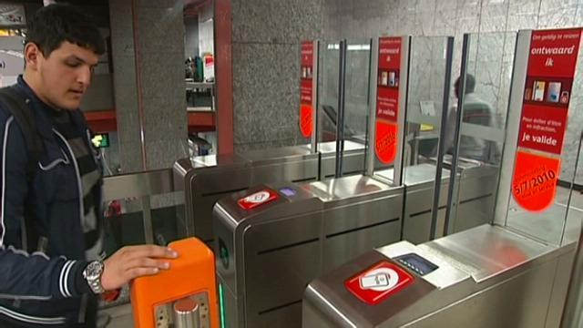
- Je gsm is kapot. Ga naar de winkel en leg uit wat het probleem is.
- Je bent op restaurant en bestelt spaghetti. De ober/dienster brengt je spaghetti, maar die is koud. Leg uit wat het probleem is.

- Je kind heeft zijn brooddoos thuis vergeten. Bel naar de school en leg uit wat het probleem is.
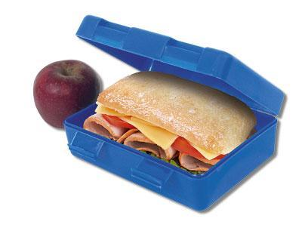
- Je gaat naar Actiris. Er staan veel mensen te wachten. Jij was de eerste in de rij, maar iemand anders gaat eerst. Ga naar die persoon en leg uit wat het probleem is.
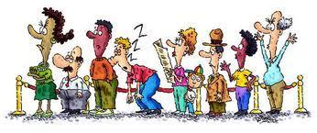
- Je gaat naar een jobinterview. De interviewer vraagt jou:

- Waarom heb je interesse voor deze job?
- Waarom ben jij een goede kandidaat voor deze job?
- Welke studies heb jij gedaan?
- Welke werkervaring heb jij?
- Waar heb je Nederlands geleerd?
Vertel de interviewer jouw verhaal.

- Je denkt dat je een heel goed examen hebt gedaan. De volgende dag krijg je je resultaat: heel slecht. ☹ Dat kan niet! Ga naar de lerares. Leg uit wat het probleem is.
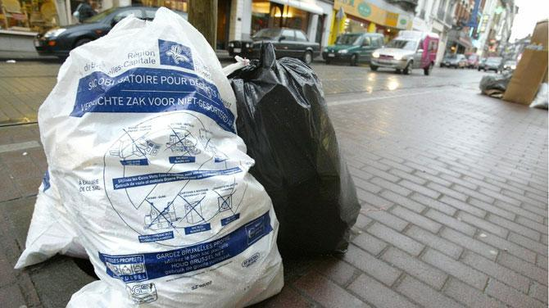
- De vuilnisman heeft jouw vuilniszak niet opgehaald. Ga naar het gemeentehuis en leg uit wat het probleem is.

